بسمه تعالی

گزارش جامع برنامه های بازدید، دیدار، سخنرانی و نشست های
آقای دکتر جعفری نماینده محترم مجلس شورای اسلامی در پاکستان
با برنامه ریزی های رایزنی فرهنگی به منظور سفر آقای دکتر قاسم جعفری نماینده محترم مجلس شورای اسلامی و دبیرکمیسیون آموزش و تحقیقات و دیدار با شخصیت ها و بازدید از مراکز و محافل مختلف سیاسی، فرهنگی و دینی و آشنایی میدانی با مسائل، موضوعات و نیازهای طرفین و تبادل نظر در مورد همکاری های دو جانبه (به ویژه امور پارلمانی ایران و پاکستان)، ایشان به همراه آقای تقی صادقی رایزن فرهنگی سلسله بازدیدها، دیدارها، سخنرانی ها و نشست هایی در شهرهای پاکستان انجام دادند که با استقبال گرم و اشتیاق بسیار زیاد میزبانان و اقشار مختلف مردم همراه بود و نتایج و آثار بسیار مفید و ارزشمندی را به دنبال داشت که گزارش آن به طور اجمالی به شرح ذیل می باشد:

اسلام آباد:

شرکت در نماز جمعه مسجد جامعه الصادق(ع) و سخنرانی در جمع نمازگزاران:
پس از اقامه نماز جمعه، امام محترم جمعه جناب حجه الاسلام و المسلمین شفا نجفی پس از خوش آمدگویی به میهمانان ایرانی، با شور و هیجانی خاص از جمهوری اسلامی و نقش حضرت امام خمینی(ره) در بیداری اسلامی و نجات جهان اسلام سخن گفته و حمله به ایران را حمله به همه مسلمانان دانستند. ایشان اعلام کردند: در صورت تهاجم دشمنان اسلام به ایران مردم پاکستان با همه وجود از ایران دفاع خواهند کرد.
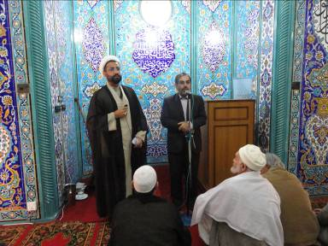
سپس آقای دکتر جعفری در سخنانی مبسوط و با استناد به آیات و روایات و اشاره به تحقق وعده نصرت الهی از مومنان و پیروزی آنان در سایه مقاومت، وحدت و همدلی مسلمانان را در مقابل دشمنان اسلام و استکبار جهانی ضروری دانستند. ایشان نمونه هایی از دستاوردهای علمی و فناوری کشورمان را برشمرده و از واکنش منفعلانه غرب به ویژه آمریکا در برابر ایران و نزدیک بودن پیروزی نهائی مستضعفان بر مستکبران سخن گفتند. این سخنان در حالی بود که نمازگزاران با شور و هیجان و شعارهای پیاپی ایشان را همراهی نموده و فضایی انقلابی و با نشاط را در مسجد پدید آوردند.

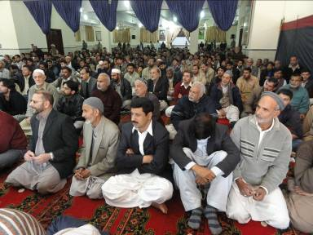

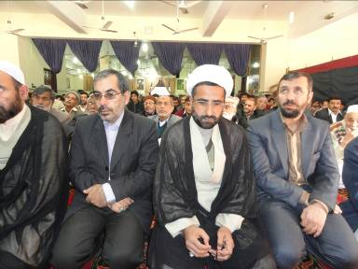

بازدید از جامعه الکوثر و دیدار با شیخ محسن نجفی
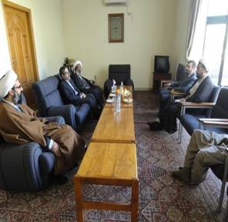
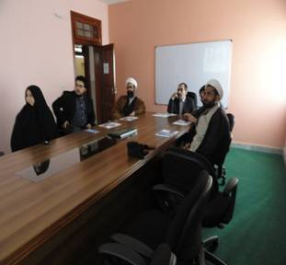
به منظور آشنایی با فعالیت های فرهنگی، علمی، آموزشی و خدماتی جامعه الکوثر دیدار و مذاکراتی با مدیران جامعه به ویژه حجه الاسلام والمسلمین شیخ محسن علی نجفی صورت گرفت. سپس بازدید از بخش های مختلف پژوهشی و آموزشی به عمل آمد.

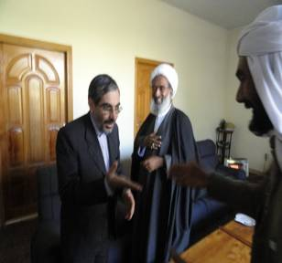
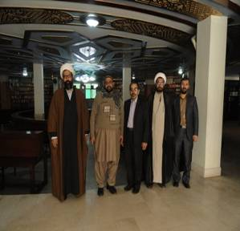
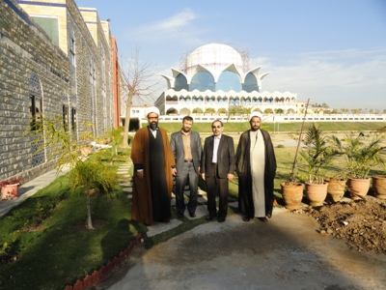
بازدید از جامعه الرضا(ع) باراکو و سخنرانی در جمع اساتید و طلاب:
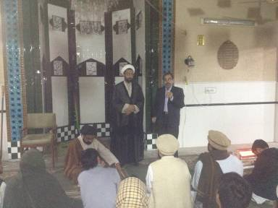
به منظور آشنایی با فعالیت های جامعه الرضا در زمینه های آموزش حضوری و مجازی علوم اسلامی، نظام اعزام مبلغ، ترجمه، چاپ و نشر آثار اسلامی و دیدار با مسئولان و مؤمنان آقای دکتر جعفری و رایزن فرهنگی کشورمان در محل این جامعه حاضر شده و پس از دیدار و گفت و گو با مدیران مؤسسه در نماز جماعت مغرب و عشا شرکت نمودند. در بین دو نماز آقای دکتر جعفری در زمینه عوامل شکل گیری انقلاب اسلامی، توطئه ها و اقدامات دشمنان برای ناکام گذاشتن انقلاب و نصرت الهی برای عبور از مشکلات و نیز دستاوردهای انقلاب شکوهمند اسلامی به ایراد سخن پرداختند که مورد استقبال پرشکوه نمازگزاران قرار گرفت.

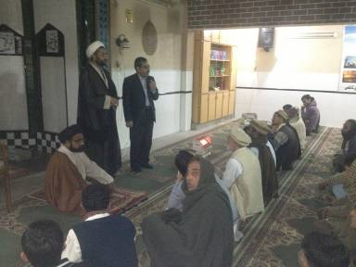
لاهور:
دیدار با استادان و رؤسای بخش های زبان فارسی:
این دیدار که در فضایی صمیمی و دوستانه برگزار شد استادان با مهر و محبتی خاص از پیوندشان با فارسی سخن گفته و از عملکرد ضعیف کشورمان در استفاده از ظرفیت های موجود گله داشتند و معتقد بودند با روش ها و سطح عملکرد موجود امکان پاسخ به نیاز جامعه پاکستان وجود ندارد. هم چنین خواستار حضور فعالتر ایران و اجرای برنامه های زبان فارسی در سطحی انبوه و در مقاطع پیش از دانشگاه شده و مذاکره با مقامات محلی به منظور تحقق این موضوع و حمایت و برنامه ریزی درست از سوی ایران را تقاضا نمودند. ایشان ضمن اعلام نارضایتی از عدم پشتیبانی از انتشار آثار نویسندگان و محققان فارسی از سوی ایران، آمادگی خود را برای پیگیری موارد مزبور به آقای جعفری اعلام نمود.

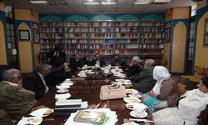

دیدار با رئیس دانشگاه جی سی:
در این دیدار که آقای جعفری را رایزن فرهنگی و سرکنسول ج.ا.ایران در لاهور همراهی می کرد، رییس دانشگاه جی سی ضمن ابراز خوشنودی از دیدار با هیئت ایرانی خواستار تسهیل و توسعه روابط دانشگاهی دوکشور شده، از بهره گیری از ظرفیت ها و پیشرفت های ایران اسلامی استقبال نمودند. ایشان همچنین با اشاره به بخشی از پیشرفت های علمی پاکستان ابراز امیداری کرد به ایران سفر کند و از نزدیک شاهد پیشرفت های انقلاب اسلامی در زمینه های مختلف باشد.

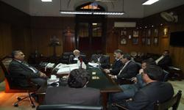

دیدار با دانشجویان ایرانی در لاهور:
در این دیدار که در محل سرکنسولگری ج.ا. ایران در لاهور برگزار شد، نخست مسئول امور کنسولی توضیحاتی ارائه کرد. سپس سرکنسول به ایراد سخن پرداخت. دانشجویان ایرانی حاضر نیز به بیان دیدگاه ها و مشکلات خود از جمله کمبود ارز دانشجویی و موانع موجود در جابجایی آنان به دانشگاه های کشور پرداختند. در پایان آقای دکتر جعفری ضمن تبریک دهه مبارک فجر و تبیین جایگاه کنونی جمهوری اسلامی ایران در عرصه های علمی و سیاسی به گفت و گو با دانشجویان پرداخته و از نزدیک با مشکلات، نیازها و دیدگاه های ایشان آشنا شدند.
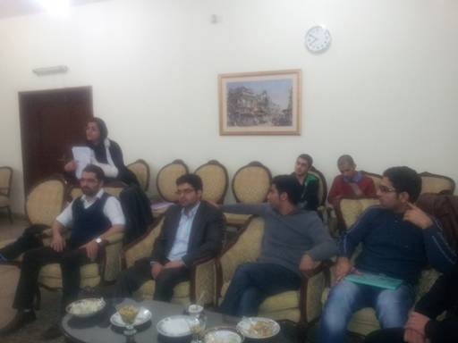
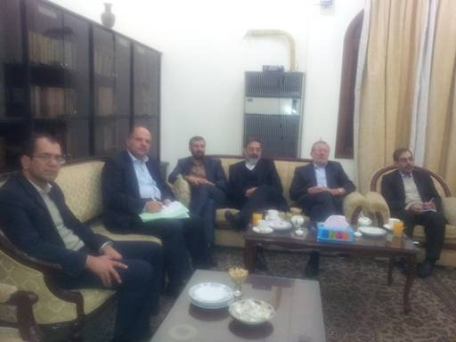

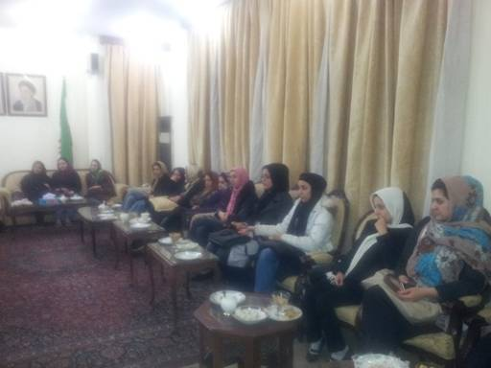

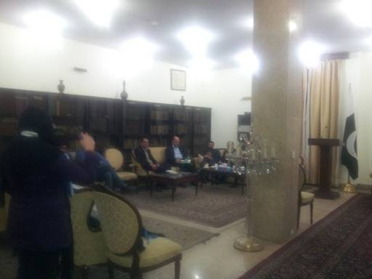

شرکت در کنفرانس بین المللی تمدن اسلامی و سخنرانی در افتتاحیه این کنفرانس:
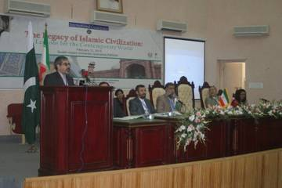
از برنامه های اصلی سفر آقای جعفری به پاکستان شرکت در کنفرانس تمدن اسلامی در اسلام آباد بود که ایشان به عنوان میهمان ویژه در آن حضور داشت. نماینده مردم بجنورد در مجلس شورای اسلامی در بخش افتتاحیه این کنفرانس سخنرانی مفیدی ایراد نمودند. ایشان در سخنان خود گفتند: ما باید برای احیای تمدن اسلامی گام مؤثری برداریم، چون خداوند در قرآن کریم فرمود که "خدا سرنوشت هیچ قومی را تغییر نمی دهد تا زمانی که خودشان در مسیر اصلی قرار گیرند". اگر بخواهیم تمدن نوین اسلامی را احیاء سازیم باید در افکارمان تغییر ایجاد کنیم. ما به جای اینکه شیفته فرهنگ و تمدن بیگانه شویم، شایسته است تمدن قرآن را الگو قرار دهیم. باید ملت های مسلمان تمدن دیگران را بگیرند و با تمدن اسلامی بیامیزند تا تمدنی کامل، جامع و جذاب ایجاد شود. تمدن و فرهنگ همانند روح در بدن انسان است. اکثر پیشرفت های علمی گذشته میراث مسلمانان بوده است. امروز وقت آن رسیده است که بنای تمدنی جدید و اسلامی را پایه ریزی کنیم. هم اکنون روابط دو کشور برادر و مسلمان پاکستان و ایران عمیق و دوستانه است، از این فرصت باید استفاده کرد و در صحنه ها و مجامع بین المللی همفکری و همکاری نمود تا به مقصود نهایی یعنی ایجاد تمدن بزرگ اسلامی رسید.

کشمیر:
شرکت در کنفرانس انقلاب اسلامی ایران در پرتو سیره نبوی و تأثیر آن بر راه حل کشمیر:
در این کنفرانس که جمع کثیری از علما، شخصیت ها و اساتید و دانشجویان کشمیری شرکت داشتند، تعدادی از آنان پیرامون انقلاب اسلامی ایران و دستاوردهای آن و شباهت های مقاطع مختلف انقلاب با صدر اسلام و تأسی و پیروی حضرت امام خمینی(ره)، رهبر کبیر انقلاب و امام خامنه ای رهبر معظم انقلاب و مردم شهیدپرور ایران از پیامبر(ص) گرامی اسلام سخنانی ایراد نمودند.
آقای دکتر جعفری نیز در بخشی از سخنرانی تفصیلی خود اظهار داشت: همه ما باید سیره عملی پیامبر اکرم(ص) را دنبال کنیم، همانطور که امام خمینی(ره) و مقام معظم رهبری(دام ظله العالی) عمل کردند و انقلاب شکوهمند اسلامی را راهبری نمودند. ما باید از آموزه های پیامبر اعظم(ص) استفاده کنیم، به فرمایشات و تعالیم بزرگان دینی عمل کنیم و با هم متحد شویم تا بر کفر و استکبار جهانی و دشمنان اسلام و قرآن پیروز گردیم.(گزارش این کنفرانس متعاقباً ارسال خواهد شد)

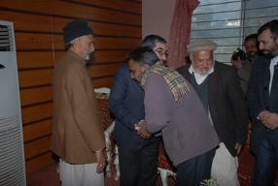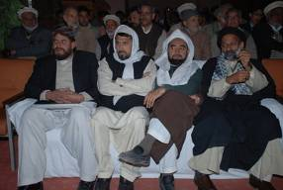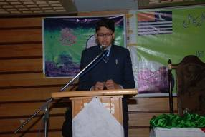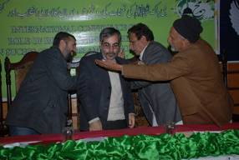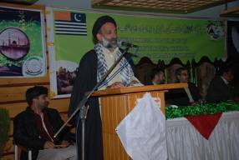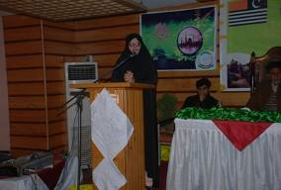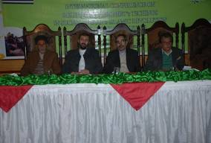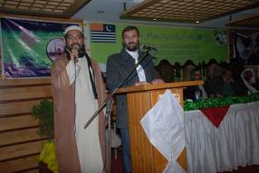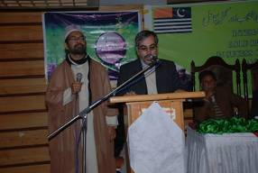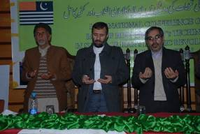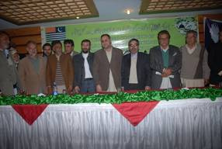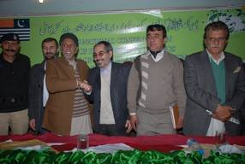

دیدار با مفتی کفایت حسین:
آقای کفایت حسین که از بزرگان و علاقه مندان دیرینه انقلاب اسلامی در کشمیر هستند و همکاری خوبی در برگزاری کنفرانس داشتند، از میهمانان جهت صرف شام دعوت نموده و ضمن بیان خاطراتی از روزهای پیروزی انقلاب و دستگیری خود توسط ساواک و نیز دیدار با امام خمینی (ره) و رهبر معظم انقلاب اسلامی به جنبه هایی از عظمت ایران و شکست دشمنان پرداخته برای پیروزی انقلاب دعا کردند.

دیدار با معاون شهرداری مظفر آباد:
بنا به دعوت معاون محترم شهردار مظفرآبادکه مانند سایر مردم کشمیر عاشق و شیفته ایران و انقلاب اسلامی و ارادتمند امام و رهبری است، دیداری با ایشان انجام گرفت و درباره گسترش روابط گسترده دو جانبه گفت و گو شد. این مسئول دولت کشمیر از ضعف ارتباط کشورمان با این منطقه که ایران صغیر نامیده می شود گلایه مند بود، اما پس از مذاکراتی مفید با نماینده مجلس کشورمان و رایزن فرهنگی مقررشد طی مکاتباتی رایزن فرهنگی موضوعات از جمله برگزاری کلاس های فارسی، آموزش های فنی و حرفه ای، حمایت از ایجاد دانشکده پرستاری و غیره تا حصول نتیجه پیگیری شود.

دیدار با قائم مقام وزارت ورزش و جوانان:
پیرو سفر سال گذشته رایزن فرهنگی به کشمیر آزاد و دیدار همکاریان رایزنی با وزیر ورزش و جوانان کشمیر در اسلام آباد و نیز هماهنگی با وزارت ورزش و جوانان کشورمان جهت توسعه روابط دو جانبه و به دنبال ارسال پیش نویس تفاهم نامه به دولت پاکستان، دیداری با قائم مقام وزارت ورزش جوانان کشمیر برای پیگیری موضوع صورت گرفت؛ در این دیدار مقرر شد دو طرف موضوع را تا حصول نتیجه پیگیری نموده و برای حضور بیشتر فرهنگی ایران در منطقه برنامه ریزی های لازم را انجام دهند. همچنین به رایزنی پیشنهاد شد تا کشورمان در جشنواره بین المللی شال کشمیر که در آینده نزدیک برگزار می شود شرکت نموده و با ایجاد غرفه ای به معرفی هنرها و صنایع دستی ج.ا.ایران بپردازد که مورد موافقت قرار گرفت.

بازدید از بنیاد فاطمیه ترست(بنیاد فاطمه) و سخنرانی در جمع خواهران طلبه:
این بنیاد که با کمک یک خیر پاکستانی و با هزینه یک میلیون دلار ساخته شده است از امکانات آموزشی، تربیتی و فرهنگی خوبی برخوردار است و در قالب دو نظام آموزشی حوزه و دانشگاه طلبه و دانشجو می پذیرد
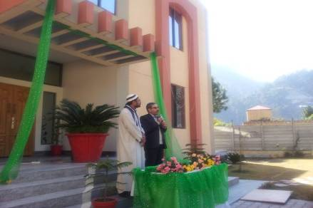

با همت خواهران طلبه این بنیاد که از یک سال گذشته به بهره برداری رسیده است، ویژه برنامه خوبی برای پاسداشت پیروزی انقلاب اسلامی در محل بنیاد برگزار گردید و جناب آقای دکتر جعفری نیز در جمع طلاب این بنیاد سخنرانی داشتند. نکته جالب اینکه در حین برنامه و پس از آن که آنها متوجه موضوع ایثارگری و آزادگی نماینده محترم شدند، با اصرار خواستار شنیدن بخش هایی از خاطرات اسارت ایشان شدند، که مورد قبول ایشان قرار گرفت و با مقدمه درباره فلسفه جهاد در اسلام و شرایط سخت جنگ تحمیلی بر ایران، خاطراتی را از آن دوران مقدس نقل نمودند که باعث تأثر شدید خواهران طلاب شد.
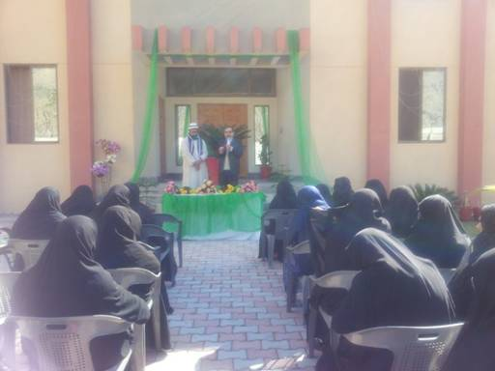

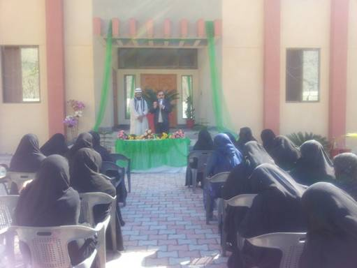

دیدار با اعضای شورای عالی نهادهای شیعیان کشمیر:
این منطقه نماد بسیار زیبایی از هم زیستی برادرانه شیعیان و اهل سنت است و حتی در برخی مساجد مانند مسجد سعادت علی به دلیل تفاوت اوقات شرعی هردو گروه شیعه و سنی به نوبت در همین مسجد به اقامه نماز می پردازند. این شرایط باعث شده است که ایجاد هماهنگی بین گروه ها با سهولت بیشتری انجام شود. به همین دلیل گروه ها، مؤسسات و نهادهای شیعه منطقه به تازگی با ایجاد نهادی به ساماندهی کارها پرداخته اند. اعضای این شورا در دیداری که با هیأت ایرانی داشتند ضمن آشنایی بیشتر با مسائل و موضوعات ایران به معرفی تشکل و عملکردشان پرداختند.

دیدار با وزرای کابینه گلگیت و بلتستان:
بنا به درخواست تعدادی از وزرا و رییس مجلس گلگیت و بلتستان دیداری در محل رایزنی با آنها انجام شد و جناب آقای دکتر جعفری در جریان ویژگی های فرهنگی منطقه یاد شده و مسائل و مشکلات آنان قرار گرفت و مقرر شد درخواست های آن منطقه از طریق رایزنی فرهنگی به صورت مکتوب جهت پیگیری به مجلس ارسال شود.گفتنی است در جریان سفر جناب آقای دکتر ولایتی نیز دیدار مشابه ای انجام شد.

